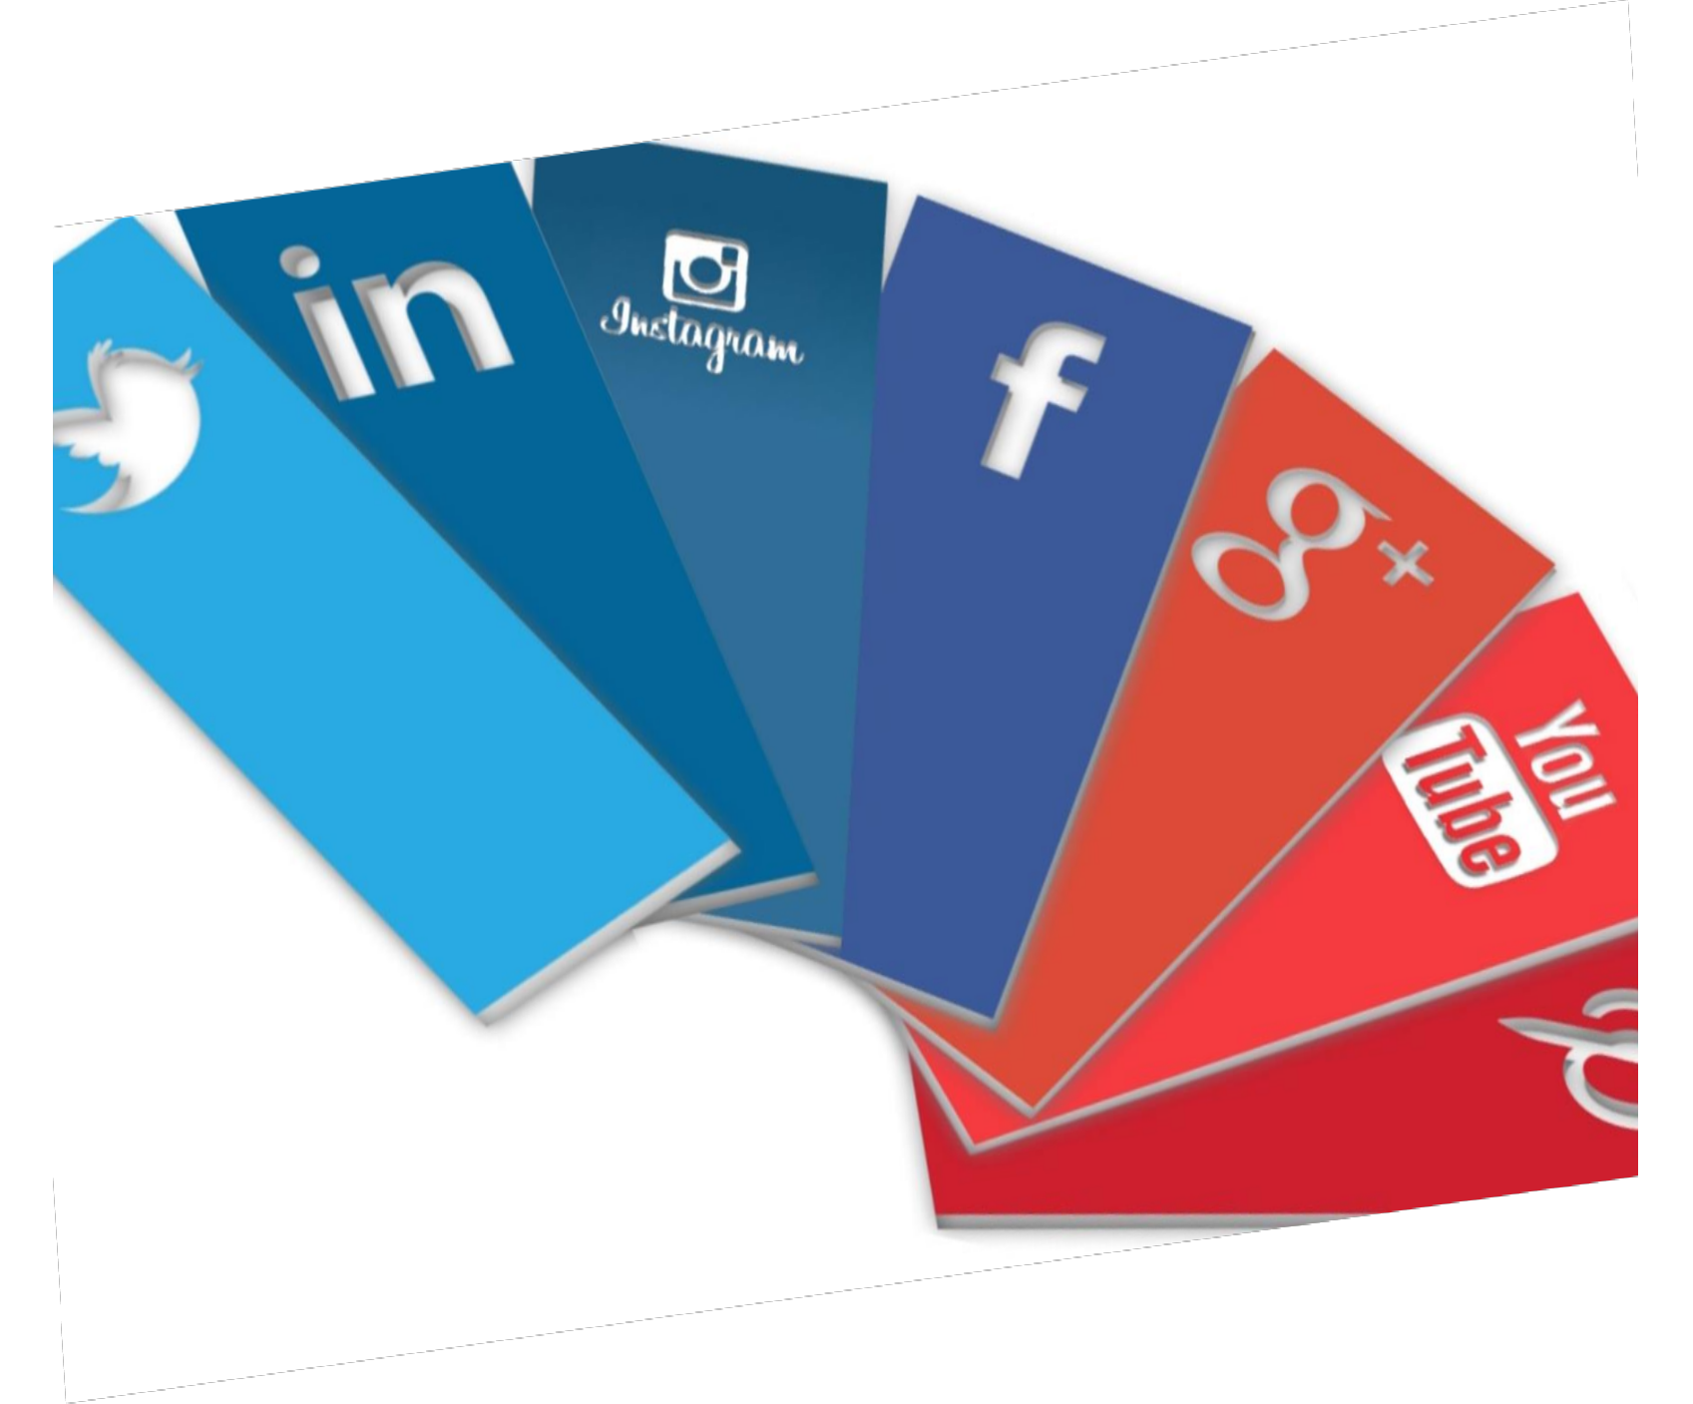

Memaksimalkan Bisnis dengan Sosial Media

Abstract

Informasi adalah hal yang sangat dibutuhkan bagi setiap individu. Agar dapat beradaptasi dengan lingkungan sekitar, perlu adanya suatu upaya untuk memperbaharui informasi tersebut. Sebelumnya, di Indonesia penyebaran informasi dapat menggunakan media fisik seperti koran, brosur, dll. Namun seiring perkembangan teknologi, media informasi yang sering digunakan memiliki banyak kekurangan. Maka dibutuhkan teknologi yang dapat melakukan pembaharuan secara *real time* dan akurat.

Banyak jenis teknologi yang sudah dikembangkan hingga saat ini. Namun, untuk melakukan proses bisnis dengan lebih baik, maka dibutuhkan teknologi seperti *social media*. *social media* dapat dimanfatkan sebagai media interaksi antara penjual dan pembeli. Dengan adanya media informasi seperti *social media,* penjual dapat memperkenalkan produknya secara lebih efektif dan efisien. *Social media* memilik banyak kelebihan dibandingkan media informasi yang digunakan sebelumnya. Pada *social media* penjual dapat melakukan pembaharuan pada produk yang dijual dengan lebih cepat dan secara *real time*. Sehingga pembeli dapat terus menerima informasi terkait barang yang diinginkan dengan memanfaatkan *social media*.

Contents

|  |  |  |
| --- | --- | --- |
|  | ***Abstract***  ***Contents*** | 1 |
| I. | ***Background*** |
|  | A. Berubahnya demografi | 1 |
|  | B. Perkembangan teknologi | 1 |
| II. | C. Pentingnya memperkuat identitas perusahaan  ***Social Media* menjadi Solusi** | 2  2 |
|  | A. Lebih dekat dengan calon konsumen | 2 |
|  | B. Memberikan informasi produk lebih cepat | 2 |
|  | C. Pengeluaran lebih efisien | 2 |
|  | D. Riset dan analisis pasar | 2 |
| III. | **Bagaimana Cara *Social Media* Membantu dalam Mengembangkan Bisnis** | 2 |
|  | A. Tujuan dan target pemasaran | 2 |
|  | B. Menentukan *social media* yang akan menjadi prioritas | 3 |
|  | C. Memperkenalkan perusahaan ke masyarakat | 3 |
|  | D. Strategi mempublikasikan konten yang sesuai | 4 |
|  | E. Monitor, Analisa dan Evaluasi perkembangan konten | 5 |
| IV. | **i*Conclution***  ***References*** | 5 |

*Social Media* Mempengaruhi Pemasaran

A. *Background*

Berubahnya Demografi

Sebelum perkembangan teknologi yang sangat pesat, media yang kita gunakan untuk mengembangkan bisnis tidaklah mudah. Cara kita untuk mengenalkan produk adalah dengan berjualan secara *offline,* yang mana metode itu bukanlah cara yang efektif untuk mengenalkan produk ke masyarakat.

1. Kegiatan *bazaar*

Perusahaan kita termasuk aktif dalam mengikuti *bazaar,* baik itu yang diadakan pemerintah maupun oleh swasta. Keuntungan dari cara ini adalah kita bisa berinteraksi secara langsung dengan pelanggan, mencatat *feedback* mereka untuk bisnis kedepannya danpelanggan juga bebas memilih produk sesuai yang mereka inginkan. Tapi, sisi lainnya adalah banyaknya *resource* yang digunakan untuk menyewa tempat yang strategis, biaya pegawai yang relatif tinggi, resiko barang hilang yang besar, hanya masyarakat yang datang saja yang tahu produk kita dan kita berlomba untuk menarik pelanggan dari kompetitor kita dalam *event* tersebut sehingga menjadi beban yang besar bagi perusahaan untuk memberikan lebih banyak promo dan harga yang semurah mungkin.

2.Brosur

Beberapa tahun ini, kita juga menggunakan media tulis, yaitu brosur. Kelebihan dari cara ini adalah masyarakat bisa melihat langsung bentuk fisik dari produk yang kita tawarkan. Tapi, kelemahannya adalah membutuhkan banyak dana yang keluar untuk mencetak brosur dan membiayai banyak pegawai untuk mendesain brosur agar terlihat menarik serta menyebarkannya.

3. Memasang iklan di koran, baliho, papan reklame, dan *Billboard*

Dalam beberapa situasi, terkadang kita menggunakan media iklan di koran, baliho, papan reklame, dan *billboard*. Kelemahannya adalah, besarnya biaya dan pajak pemasangan iklan sertamenjadi pekerjaan rumah untuk membuat iklan tersebut menarik (eye catching) dari sisi desain, kata-kata dan promo yang akan dipasang serta hanya orang-orang tertentu saja yang membaca iklan yang telah dibuat, yaitu mereka yang berlangganan koran maupun yang ada di daerah tertentu saja. Kelebihannya, masyarakat mengetahui produk kita.

Perkembangan Era Teknologi

Era teknologi hampir membuat segalanya menjadi sangat mudah dan praktis. Tingkat produktif masyarakat Indonesia yang semakin tinggi memaksa mereka untuk menggunakan internet sebagai sarana untuk mencari

informasi dengan mudah. Banyak perusahaan di era ini yang memanfaatkan secara penuh peluang tersebut dalam pemasaran produknya.

Pemasaran di internet sudah cukup populer. Perusahaan juga menggunakan internet untuk mencari informasi yang terkini terkait situasi target pasar produk mereka, dengan internet mereka juga bisa memantau kompetitor lain dalam menyusun strategi pemasaran mereka.

Maka dari itu, dengan memasuki era

Teknologi, kita bisa mengoptimasi pemasaran dengan *social media* yang sekarang sudah digunakan khalayak umum, tidak hanya untuk bersosialisasi tapi juga untuk mencapai tujuan bisnis yang dijalankan.

Pentingnya memperkuat Identitas.

Memperkuat identitas suatu perusahaan di tengah masyarakat sangat penting agar Kotaro Mart dapat bertahan dalam persaingan era teknologi ini. Terlebih, informasi yang beradu sangat cepat membuat Kotaro Mart harus mampu membangun identitas yang kuat untuk menarik perhatian target pasar.

Pelanggan adalah sumber informasi, inspirasi dan sekaligus inovasi dalam bisnis (Putrayasa, 2018). Sangat penting bagi Kotaro Mart untuk dapat memenuhi keinginan bahkan ekspetasi bagi para pelanggannya. Seluruh terobosan baru dan target yang diciptakan Kotaro Mart tidak lepas dari peran penting pelanggannya. Pada era teknologi ini, informasi

pelanggan sangat mudah didapatkan, bahkan dapat dirangkum secara lebih rinci dan efisien.

B. *Social Media* menjadi Solusi

Lebih dekat dengan calon konsumen

Dengan *social media*, penyampaian informasi seputar produk akan lebih cepat diketahui oleh calon konsumen kita. Berbeda dengan iklan via televisi, *social media* hampir memiliki kapasitas yang tidak membatasi informasi yang akan diberikan perusahaan, sehingga konsumen lebih mengenal produk yang kita pasarkan. Ada pun *feedback* dari para konsumen, membuat kita lebih mengetahui dan memahami apa yang konsumen butuhkan dari perusahaan kita. Hal itu bisa diketahui melalui respon konsumen atas konten yang kita bagikan melalui *social media*.

Memberi informasi produk lebih cepat Kecepatan informasi yang diperlukan oleh masyarakat, dapat kita manfaatkan untuk mengetahui pola masyarakat tentang produk yang mereka sukai, budaya, keinginan, dan *feedback* yang diberikan, sehingga kita bisa memetakan rencana kita kedepannya.

Pengeluaran lebih efisien

Semakin besar perusahaan, maka kebutuhan dan pengeluaran akan semakin besar pula. Maka dari itu, kita harus bisa memilih dan memilah mana yang bisa dioptimasi untuk mengurangi keluarnya biaya ke hal-hal yang

tidak perlu. Hal ini bisa tercapai dengan adanya sosial media yang biaya promosinya relatif murah, tidak terbatas dan mudah digunakan tapi dengan *impact* positif, efektif dan besar bagi perusahaan.

Riset dan analisis pasar

Dari *social media*, kita bisa mengambil data untuk diproses, dianalisis dan mengambil kesimpulan dari berbagai aspek mulai dari bagian keuangan, pemasaran, teknologi sampai bagian operasional, data yang didapat dari pola masyarakat terhadap *social media* kita sepertijumlah *like*, *follower* dan *comment* dari tiap *postingan* kita untuk meningkatkan keuntungan bagi perusahaan.

C. Bagaimana Cara *Social Media* Membantu dalam Mengembangkan Bisnis

Tujuan dan Target Pemasaran

Didasari tujuan penggunaan *social media* untuk mengembangkan bisnis Kotaro Mart, kami lebih menekankan strategi ini pada tersampaikannya informasi mengenai perusahaan dengan cepat dan meluas ke berbagai lapisan masyarakat. Dengan meluasnya media edukasi masyarakat yang akan digunakan, kami juga mengharapkan *social media* mampu membantu perusahaan dalam menarik para konsumen baru.

Adapun target dari pemasaran ini adalah masyarakat yang fasih dalam era teknologi sekarang. Masyarakat dalam kelompok ini memiliki karakteristik haus akan informasi dan suka mengikuti tren baru yang

terjadi di masyarakat. Pemasaran era teknologi ini harus mampu memanfaatkan tren sosial yang terjadi untuk memasarkan produk. Rentang usia tidak menjadi target pemasaran ini karena seiring perkembangan teknologi yang berjalan cepat, tua mudanya usia tidak menjadi halangan untuk terlibat dalam fokus pemasaran kami.

Menentukan *social media* yang akan menjadi prioritas

Riset membuktikan bahwa 63 Juta orang di Indonesia menggunakan internet dan 95% dari angka tersebut menggunakan jejaring *social media*. Di tahun 2016, *social media* yang paling sering diakses adalah Facebook sebesar 54%, Instagram sebesar 15% dan Youtube sebesar

11%. Berikut merupakan grafik *social media* yang sering di akses berdasarkan data Hootsuite dan WeAreSocial.net pada tahun2017:

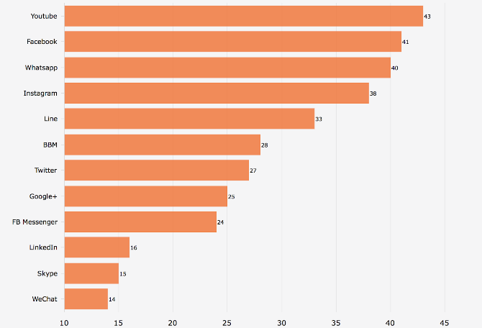

Grafik 1. Sosial media paling sering diakses

Pertumbuhan pengguna itu sendiri bertambah

51% dalam kurun waktu satu tahun. Dari data

riset tersebut, Kotaro Mart dapat mengembangkan *social media* Instagram, Facebook dan Line sehingga dapat terjun langsung dan lebih dekat dengan konsumen. Instagram akan menjadi prioritas utama karena intensitas akses dari pengguna yang tinggi dari lainnya dengan *content* yang tidak terbatas pula. Line dan Facebook akan menjadi media yang tidak hanya melakukan promosi tetapi juga dapat mem-*backup* keluhan dan *feedback* dari konsumen secara efektif. Kami juga menawarkan , melalui *social media* Line adanya pemberitahuan secara lansung tentang promo yang diadakan Kotaro Mart untuk menciptakan *brand* *awareness* terhadap produk Kotaro Mart.

Memperkenalkan Kotaro Mart ke Masyarakat Setelah target pemasaran diidentifikasi dengan jelas, kami merekomedasikan beberapa tahap yang menjadi langkah untuk memperkenalkan Kotaro Mart ke masyarakat.

a. Menganalisa dan merencanakan target Analisa target yang kami lakukan melalui beberapa data dari beberapa riset yang bisa dijadikan dasar langkah pemasaran ini.

b. Mempersiapkan konten yang menarik dan efektif

Kami merekomendasikan butuhnya tim khusus untuk mempersiapkan konten yang akan dipublikasikan. Tim yang mampu membuat konten semenarik mungkin serta memperhatikan ekspetasi yang diharapkan para konsumen.

c. Menentukan *social media* yang akan digunakan

Memastikan mana *social media* yang

menjadi prioritas dan *social media* yang digunakan sebagai pendukung dari *social media* yang utama.

d. Memastikan komunikasi yang interaktif kepada *customer*

Dengan tim yang terbentuk, kami pastikan adanya komunikasi yang berlansung secara interaktif dan repetitif tetapi tidak bersifat memaksa.

Strategi Mempublikasi Konten Yang Sesuai

Isi dari konten yang diterapkan dalam *social media* harusnya bernilai menjual dan mengajak, sehingga konsumen akan merasa berinteraksi langsung dan dekat dengan kita sebagai penyedia layanan jasa.

Menentukan tema tiap *post* sesuai dengan keadaan demografi saat itu tapi, tidak jauh dari tipe bisnis kita dan mempublikasikannya diwaktu yang tepat serta memberikan waktu jeda dari tiap *posting* agar konsumen tidak merasa terganggu. Optimasi *social media* dengan menunjuk beberapa servis seperti GoogleAds, Facebook & Instagram Ads, Endorse melalui selebgram maupun media iklan lainnya.

Monitor, Analisa dan Evaluasi perkembangan konten

Setelah konten terpublikasi, yang dilakukan selanjutnya adalah mengumpulkan data tiap

*postingan* tersebut yang berupa banyaknya *followers*, *like*, dan profil *follower* untuk mempelajari pola yang disukai dan kecenderungan minat dari para pengguna untuk *aware* pada produk atau postingan kita dan melihat dampak yang ada.

Dari hasil monitor tersebut, Kotaro Mart akan menganalisis setiap keluhan yang masuk untuk mengidentifikasi penyebab dari kesalahan apapun serta membantu meningkatkan kualitas produk yang dipasarkan kembali ke masyarakat.

D. *Conclusion*

Dari analisa yang telah dilakukan dapat disimpulkan bawah untuk menunjang pemasaran, kita dapat menggunakan *social media* untuk memenuhi pencapaian pemasaran perusahaan. Social media yang merupakan alat bisa menjadi pilihan paling efisien dan efektif. Selain itu, *social media* bisa digunakan untuk menganalisa, memonitor, dan mengevaluasi hasil serta perkembangannya. Hasil yang dihasilkan oleh *social media* media lebih terukur dan terkontrol dengan baik.

Dari analisa serta evaluasi yang ada, diharapkan perusahaan bisa menentukan langkah yang lebih baik untuk mencapai pemasaran dan dapat menghasilkan pelayanan serta produk yang lebih bermanfaat dan digemari oleh para kostumer.

References

[1] J. Sitepu, “17 Penggunaan Media Sosial Dalam Komunikasi Bisnis,” PakarKomunikasi, 2018. [Online]. Available: https://pakarkomunikasi.com/penggunaan-media-sosial-dalam- komunikasi-bisnis. [Accessed: 22-Feb-2018].

[2] A. D. Pratama, “Strategi Memaksimalkan Sosial Media Bagi Bisnis,” ardaindinar.net, 2018. .

[3] M. W. Hidayat, “3 Media Sosial Favorit Pengguna Internet Indonesia,” Liputan6, 2 018. [Online]. Available: [http://tekno.liputan6.com/read/2634027/3-media-sosial-favorit](http://tekno.liputan6.com/read/2634027/3-media-sosial-favorit-)- pengguna-internet-indonesia. [Accessed: 22-Feb-2018].

[4] A. Budi, “Pentingnya Pelanggan (customer),” Akademiasuransi, 2014. .

[5] A. Permana, “Selain Jadi Pembeli, Inilah 3 Peran Pelanggan Dalam Pengembangan Bisnis,” putuputrayasa, 2015. [Online]. Available: [http://www.putuputrayasa.com/3691/selain-jadi](http://www.putuputrayasa.com/3691/selain-jadi-)- pembeli-inilah-3-peran-pelanggan-dalam-pengembangan-bisnis/. [Accessed: 22-Feb-2018].

[6] Akarapi, “FUNGSI PENTINGNYA CORPORATE IDENTITY BAGI PERUSAHAAN,” Akarapi, 2018. [Online]. Available: [http://desainlogodesign.com/paket-design-corporate-identity/fungs](http://desainlogodesign.com/paket-design-corporate-identity/fungsi-)i- pentingnya-corporate-identity-bagi-perusahaan. [Accessed: 22-Feb-2018].

[7] Kominfo, “Kominfo : Pengguna Internet di Indonesia 63 Juta Orang,” Kominfo, 2013. [Online].

Available:

https://kominfo.go.id/index.php/content/detail/3415/Kominfo+%3A+Pengguna+Internet+di

+Indonesia+63+Juta+Orang/0/berita_satker. [Accessed: 22-Feb-2018].

# Part 1.2 Reviewing Sheet

1. What do you THINK the author is trying to convey? (Approximately 2.3 sentences summarizing what you think the authors are trying to say in this report)

* Informasi sangat penting dan dibutuhkan bagi setiap individu.
* Sosial media merupakan teknologi yang dapat memberikan banyak kemudahan dalam mengelola informasi dibandingkan media konfensional.
* Social media dapat dimanfaatkan sebagai media interaksi antar pebisnis.

1. What do you think is the general purpose of this report?

Optimalisasi penggunaan sosial media untuk memperluas bisnis pada perusahaan.

1. What do you think is the specific purpose(s)?

Mengarahkan setiap audiens agar dapat membuat perencanaan dan koordinasi pada setiap divisi mereka masing-masing untuk mendukung pemanfaatan sosmed sebagai alternatif untuk mengembangkan bisnis

1. What changes do you think this report is trying to make for the company? Has anything changed?

Mengubah strategi marketing dari perusahaan, menghemat pengeluaran pemasangan iklan.

Memudahkan pelaksanaan riset dan analisis pasar.

1. How well did the authors address each audience?

bad

1. How can this report be improved?

* Tambahkan data pendukung terkait frekuensi penggunaan sosmed
* Kurangi salah tulis
* Konsisten penyebutan *social media*  atau media sosial

1. Was this report aesthetically pleasing? YA

* Simple
* Rapi
* Sederhana
* Desain konsisten (jingga)

1. On a scale of 1 – 10, how would you rate this report? Explain

Kami memberi nilai 8, karena :

* Pertemanan
* Aku suka warna jingga
* Topik diulas dengan baik
* Berhasil meyakinkan audiens untuk menyukai warna jingga
* Paper birsifat persuasif

Reviewer Names:

Andesta Putra

Ar Royya Noor G A

Tirta Akdi Toma M H

Ryan Ardhi R